**实验一 数据库的创建与编辑**

**专业： 地理信息科学 学号：109092023XXX 姓名：许愿**

**实验类型：**验证性实验

**实验目的：**

通过以扫描地图为底图，手动数字化洪濑镇土地利用现状图的土地利用类型（土地利用类型按照图例中显示），从而掌握一个区域数据库建设、编辑、拓扑重建的过程。

1. ArcMap栅格图像的地理配准
2. ArcCatalog数据库创建
3. 掌握ArcMap编辑与拓扑关系

**实验数据：**

1. 350583113TDLYXZT.jpg洪濑镇土地利用总体规划底图
2. 洪濑镇界.shp

**实验内容：**

1. 采用矢量地图（洪濑镇界.shp要素类)或者底图上读取坐标的方法对底图进行地理配准;
2. 创建数据库（Geodatabase）,创建要素数据集(采用洪濑镇界.shp要素类的参考系统（ 高斯克吕格投影，西安80坐标系）），并创建新的要素类；
3. 以配准的地图为底图，编辑新要素；
4. 在要素数据集中对要素类创建拓扑；
5. 对要素类进行拓扑检查、修改与重建

**实验步骤：**

1. **坐标配准——通过图上自带的投影坐标来进行地图配准**
2. 载入数据：插入待配准的数据350583113TDLYXZT.jpg（洪濑镇土地利用总体规划底图）。

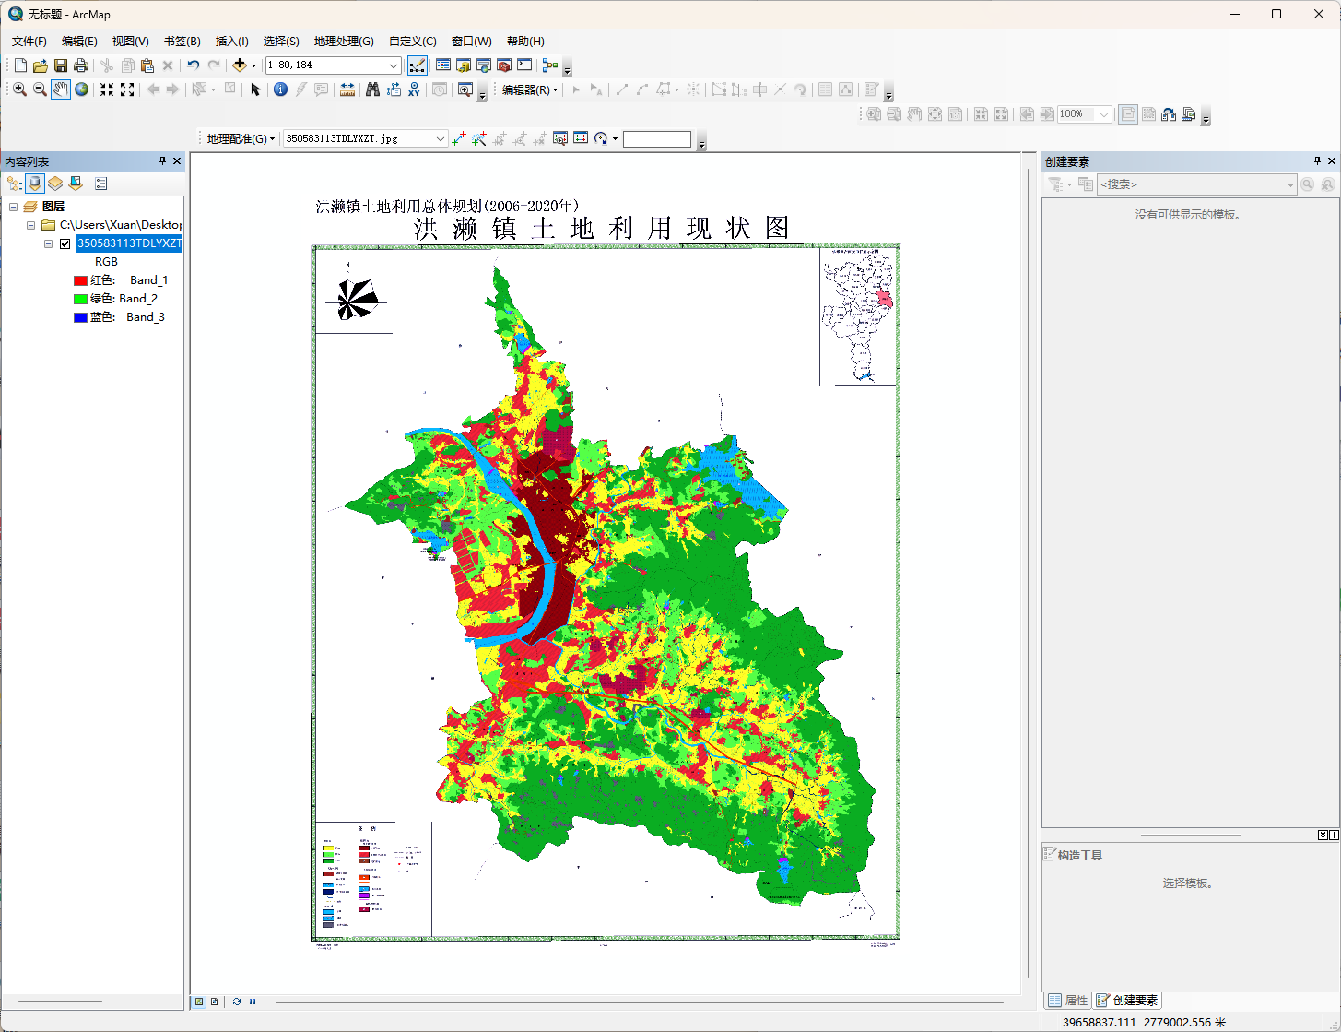

1. 打开地理配准功能：在菜单空白处点击右键，勾选上地理配准，调出地理配准工具条。

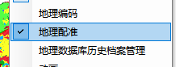



1. 添加控制点：运用Georeferencing工具进行图像配准：最好去掉“Georeference下面的自动校正”避免地图在添加控制点以后移动。在待配准影像上选取具有坐标的的明显标志点、，点击按钮添加控制点。

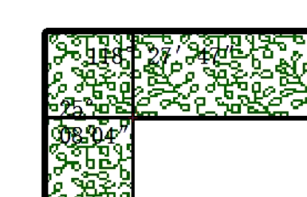

1. 输入坐标：添加控制点后会出现带有数字的十字坐标点，右键点击输入经度和纬度的DMS，然后输入对应点的坐标。需要找到至少4个控制点才能使配准更准确。

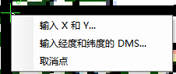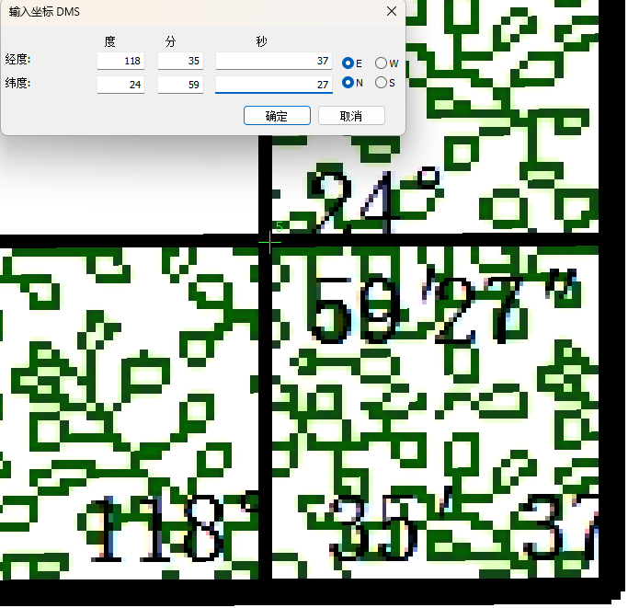

1. 进行校正：找到所有的控制点以后，点击“地理配准”按钮下面的“更新显示”可以预览配准后的结果。点击“地理配准”按钮下面的“校正”,选择储存路径、完成命名后可保存图像的校正结果。

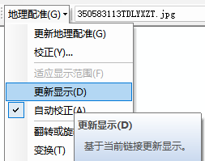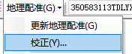

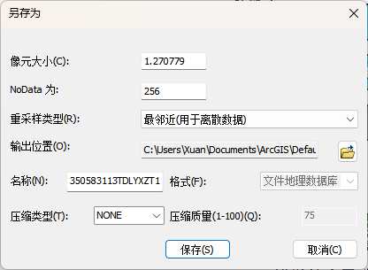

1. **创建数据库（Geodatabase）**
2. 在ArcCatalog中按右键创建Geodatabase。

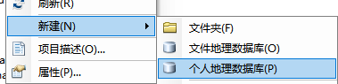

1. 在新建的Geodatabase中按右键创建要素数据集，采用洪濑镇界.shp要素类的参考系统（高斯克吕格投影，西安80坐标系），要素类的参考系统继承了要素数据集的参考系统。

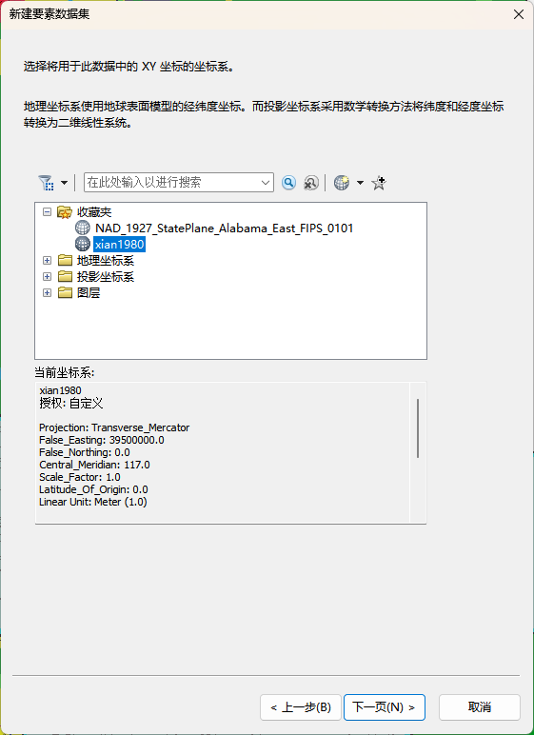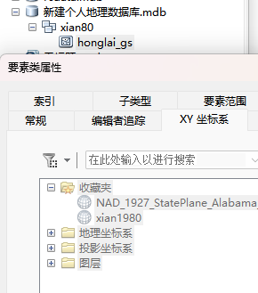

1. **数字化(ArcMap编辑）**
2. 加载底图，点击【编辑器】|【开始编辑】，并点击【编辑器】|【编辑窗口】|【创建要素】，打开【创建要素】对话框。

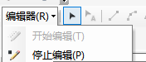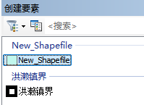

1. 点击【面】要素，在【构造工具】中选择【面】选项。

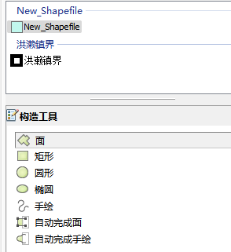

1. 此时鼠标变为十字丝，调整视图至要绘制的面要素并沿着面要素进行点击，双击后形成面。

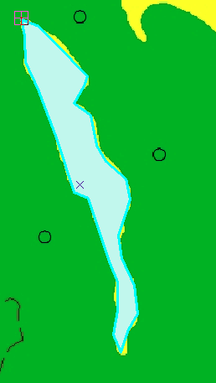

1. 赋属性：点击【编辑器】|【开始编辑】，并点击【编辑器】|【编辑窗口】|【属性】，打开【属性】对话框，根据图例填写新建面的属性

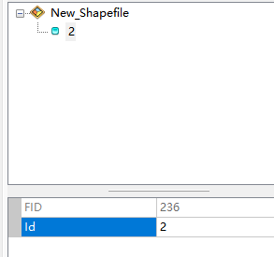

1. 按F2 完成面要素绘制。点击【编辑器】|【停止编辑】，保存编辑内容，完成数字化。
2. 在数字化过程中有一些较复杂的图形，需要其他的编辑功能。
3. 岛状多边形

添加控制点后，点击【编辑器】|【裁剪】，勾选丢弃相交区域，此时原有属性已清空，需要重新赋属性。

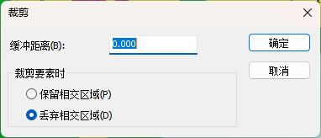

1. 裁切

若岛状多边形和已有多边形有交线，不能使用上述方法，需要使用裁切工具。注意起始点与终点需在裁切面的边上或外部，否则会失效。

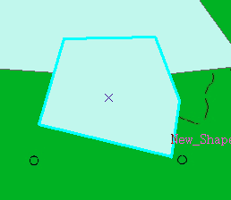

1. 自动完成面

若需要借助已建立面的边界，可使用自动完成面的功能。

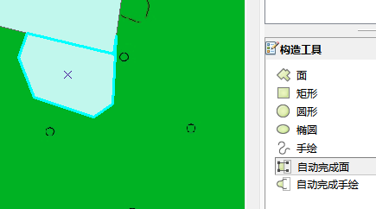

1. 追踪

若需要借助已建立面的边界，也可使用追踪的功能。



1. 修改面

如果面建立后需要修改。可使用编辑折点和整形要素功能。

1. **拓扑创建**
2. 创建地理数据库
3. 在ArcCatalog目录树中，右键单击hl_result文件夹，单击【新建】，单击【文件地理数据库】，输入所建的地理数据库名称：NewGeodatabase。在新建的地理数据库上右键选择【新建】中的【要素数据集】，创建要素数据集。
4. 打开【新建要素数据集】对话框，将数据集命名为拓扑。

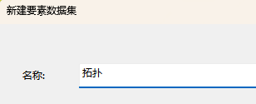

1. 单击【下一步】按钮，打开【新建要素数据集】对话框设置坐标系统。单击【导入】按钮，为新建的数据集匹配坐标系统，选择洪濑镇界的坐标系（之前配准的xian1980）。
2. 单击【下一步】按钮，为新建的数据集选择垂直坐标系统，此处选择【None】。 之后选择默认设置，直到最终点击【完成】。
3. 向数据集中导入数据

（1） 在ArcCatalog目录树中，右键单击hl_result文件夹中的拓扑数据集，单击【导入】|【要素类（多个）】。

1. 打开【要素类至地理数据库（批量）】对话框，如图所示。导入刚刚完成数字化的要素类New_Shapefile，单击【确定】按钮。

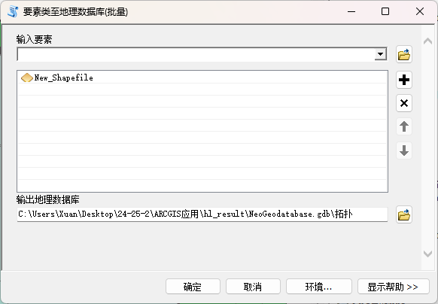

1. 创建拓扑
2. 在 ArcCatalog 目录树中，右键单击拓扑的要素数据集，单击【新建】|【拓扑】。打开【新建拓扑】对话框。
3. 单击【下一步】按钮，打开【设置名称和聚类容限】（cluster tolerance）对话框，

输入所创建拓扑的名称和聚类容限。聚类容限应该依据数据精度而尽量小，它决定着在多大范围内要素能被捕捉到一起。此处将拓扑名称设置为拓扑_Topology，容差保持默认。

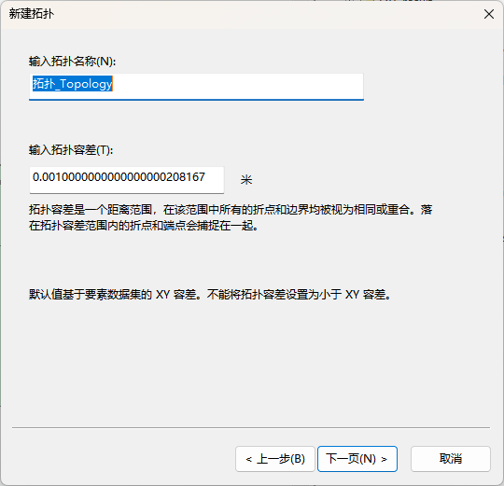

1. 单击【下一页】按钮，打开【选择参与创建拓扑的要素类】对话框，选择参与创建拓扑的要素类（即刚刚导入的New_Shapefile）。单击【下一页】按钮，在设置要素类等级时保持默认。

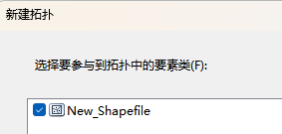

1. 单击【下一页】按钮，打开【设置拓扑规则】对话框，单击【添加规则】按钮， 打开【添加规则】对话框，如图所示。在【规则】下拉框中选择【不能重叠】和【不能有空隙】。

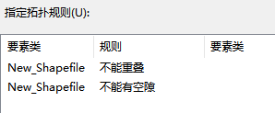

1. 单击【下一页】按钮，打开参数信息总结框，检查无误后，单击【完成】按钮，拓扑创建成功。
2. 出现对话框询问是否立即进行拓扑检验。可以单击【否】按钮，在以后的工作流程中再进行拓扑检验。此处单击【是】按钮，出现进程条，进程结束时，拓扑检验完毕，创建的拓扑出现在【目录窗口】中。
3. **拓扑修改与重建**
4. 将要素数据集拖入视图。
5. 在 ArcMap 视图中出现红色区域，即产生拓扑错误的地方。

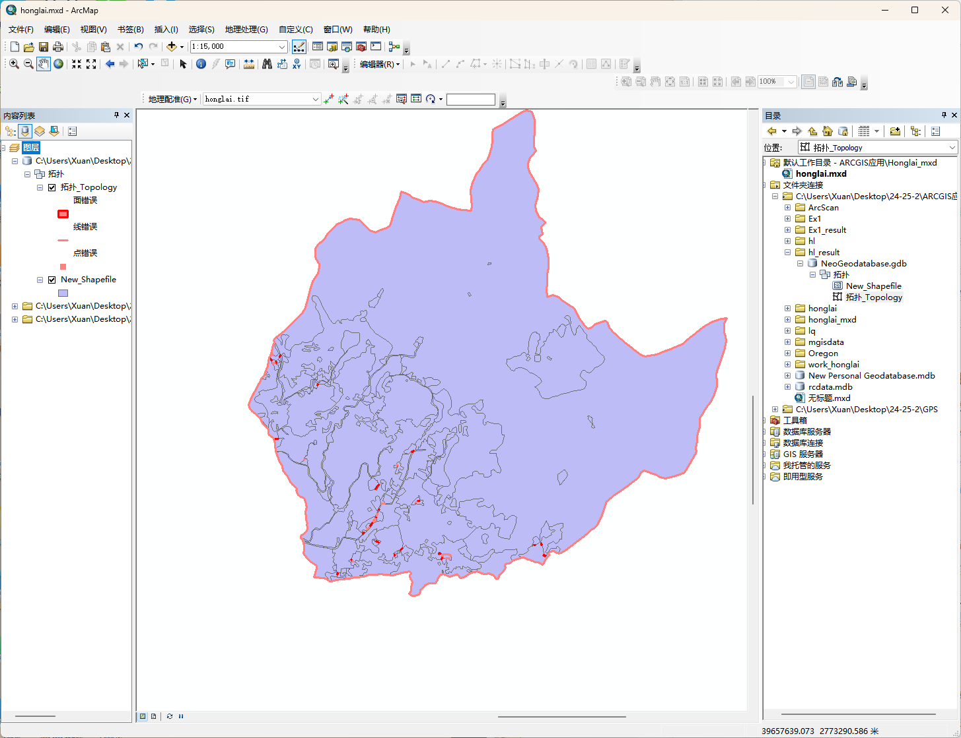

1. 将图层设为可编辑状态。加载【拓扑】工具栏。在下拉框中选择要编辑的拓扑图层。

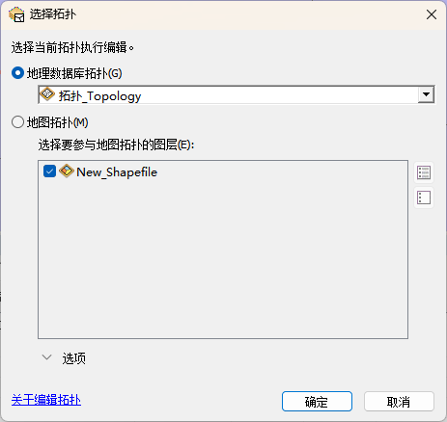

1. 单击【拓扑】工具栏中的检测拓扑错误按钮，打开【错误检查器】对话框，单击【立即搜索】按钮，即可检查出拓扑错误，并在下方的表格中显示拓扑错误的详细信息。

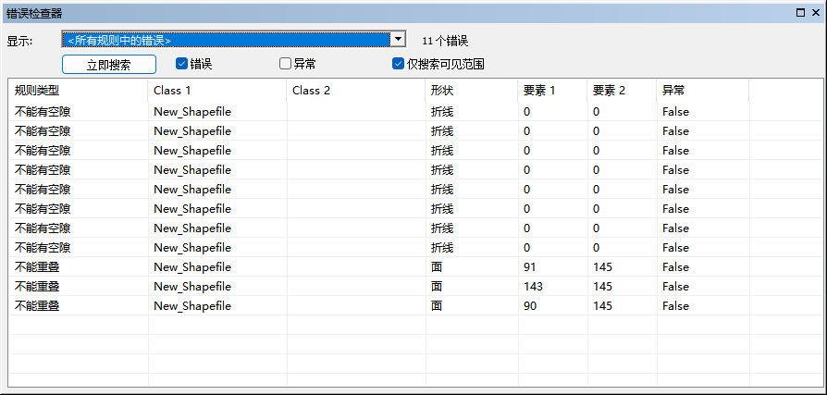

1. 修改拓扑
2. 合并：若出现重叠错误，可右键点击表格中的错误，选择合并。会出现一个合并的窗口，两个选项为合并的不同对象，可根据情况选取，注意合并后重叠区域的属性将改为合并对象的属性。
3. 创建要素：若出现空隙，可右击选择创建要素，将空隙单独创立一个要素，需要重新设置属性。
4. 标记为异常：整块面的最外圈折线会被判定为空隙错误，此时可以右键选择标记为异常。

**实验结果：**

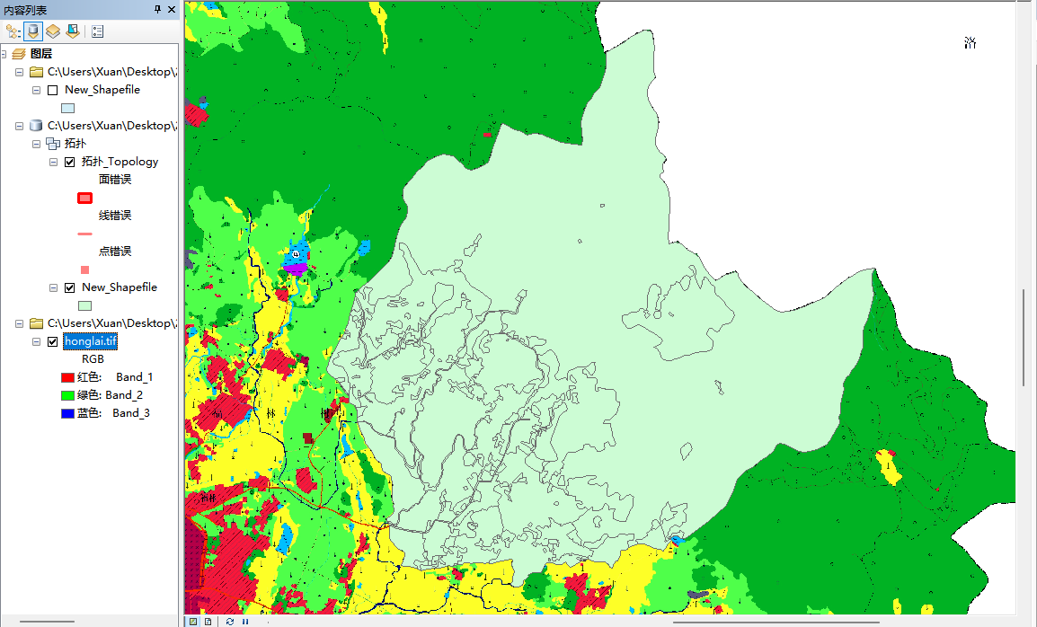

**实验心得：**

这次实验让我真正体会到了地理信息系统的实际操作，尤其是地理配准、数据库搭建、要素编辑和拓扑检查等环节，每一步看似简单，但实际操作时都不轻松。面对大量图斑数字化时，我才发现这一工作远比想象中复杂。起初以为数字化仅仅只是描边，结果这一过程不仅耗时费力，还容易出错。后来掌握了一些技巧之后，效率和质量才明显提升。这次经历让我意识到，数字化不是简单的描图，而是需要耐心、技巧和严谨态度的技术活。它也教会了我如何应对挑战，通过不断练习来提升自己的能力。